Отчёт по лабораторной работе №8

Модель TCP/AQM

Козлов Всеволод Павлович НФИбд-02-22

Содержание

Список иллюстраций

Список таблиц

# 1 Цель работы

Реализовать модель TCP/AQM в xcos и OpenModelica.

# 2 Задание

1. Построить модель TCP/AQM в xcos;
2. Построить графики динамики изменения размера TCP окна W(t) и размера очереди Q(t);
3. Построить модель TCP/AQM в OpenModelica;

# 3 Выполнение лабораторной работы

Установил контекст (рис. 1)

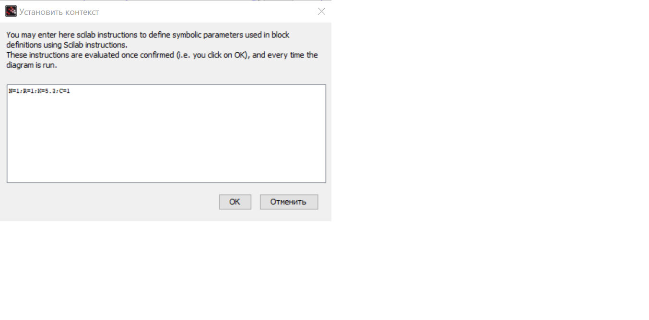

Рис. 1: Установка контекста

Реализовал модель TCP/AQM в xcod (рис. 2)

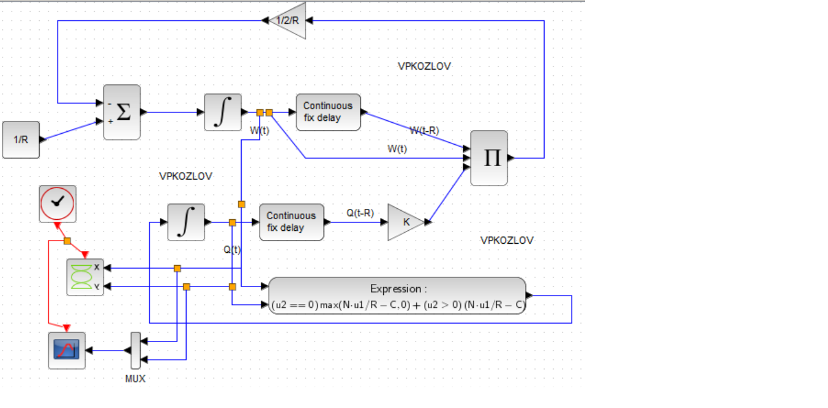

Рис. 2: Реализация модели в xcos

Получил график динамики изменения размера TCP окна W(t) и размера очереди Q(t) (рис. 3)

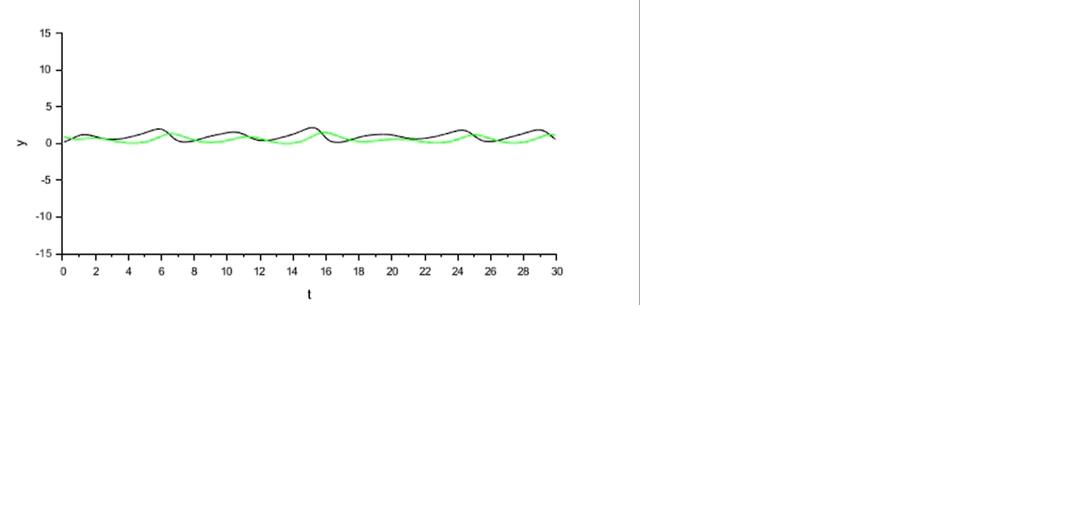

Рис. 3: Динамика изменения размера TCP окна W(t) и размера очереди Q(t)

Получил график фазового портрета (W, Q) (рис. 4)

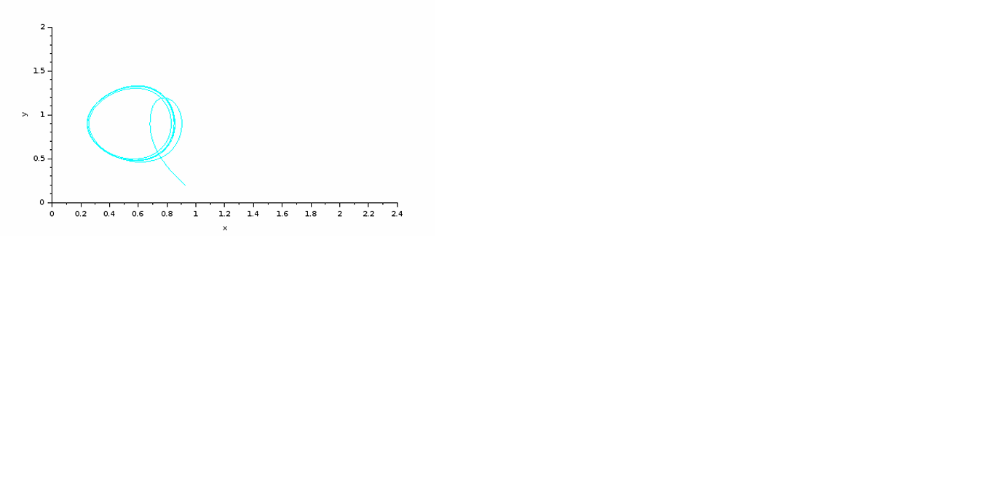

Рис. 4: Фазовый портрет (W, Q)

Написал код для реалищации модели в OpenModelica (рис. 5)

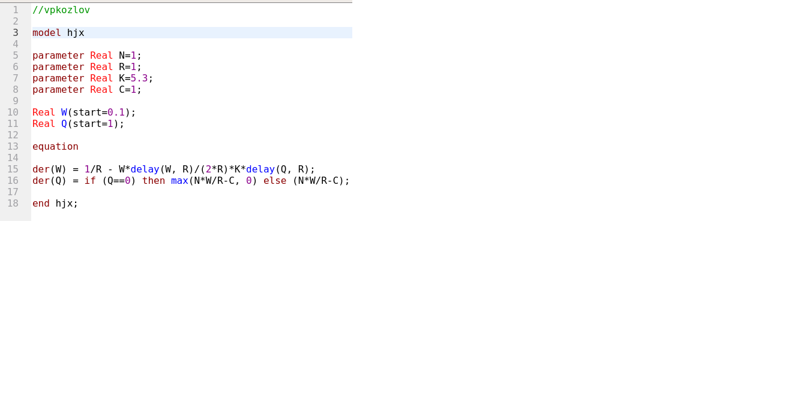

Рис. 5: Код для OpenModelica

Получил график динамики изменения размера TCP окна W(t) и размера очереди Q(t) (рис. 6)

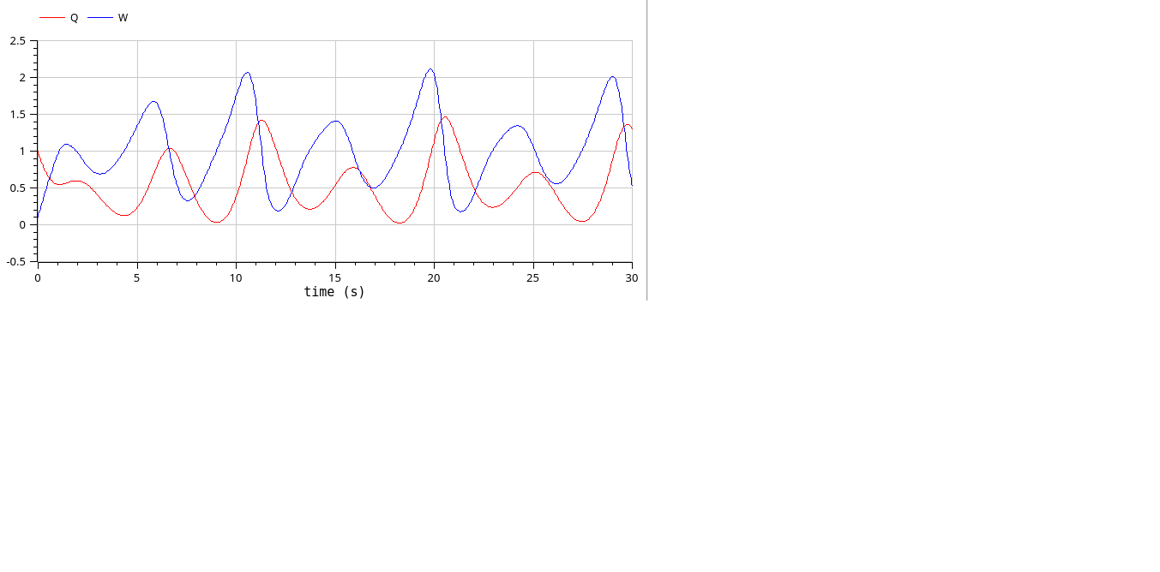

Рис. 6: Динамика изменения размера TCP окна W(t) и размера очереди Q(t)

Получил график фазового портрета (W, Q) (рис. 7)

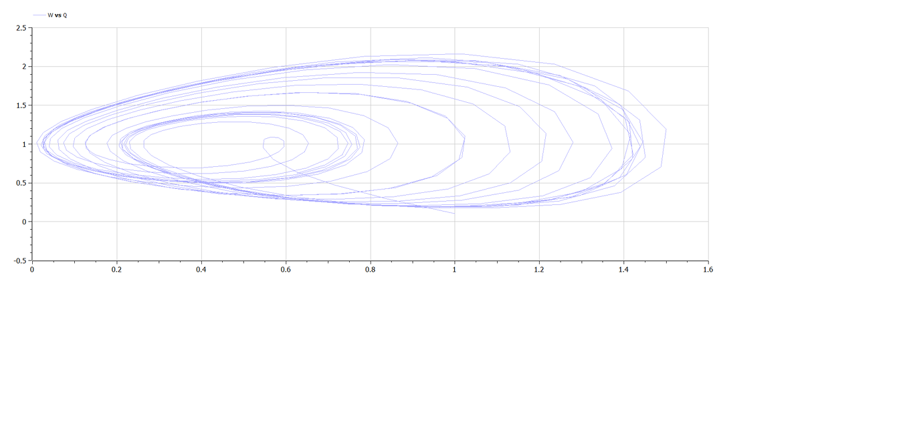

Рис. 7: Фазовый портрет (W, Q)

# 4 Выводы

Реализовал модель TCP/AQM в xcos и OpenModelica.